**Лабораторная работа 7**

**Гидросфера, вода в атмосфере**

**Цель:** ознакомится с влагооборотом Земли, выявить влагосодержание воздуха при различной температуре.

**Материал и оборудование:** данные по влагообороту, влажности воздуха и температуре окружающей среды, альбомы, ручки, простые и цветные карандаши.

**Ход работы:**

1 Начертите схему мирового влагооборота (рисунок 1) в лабораторном альбоме.

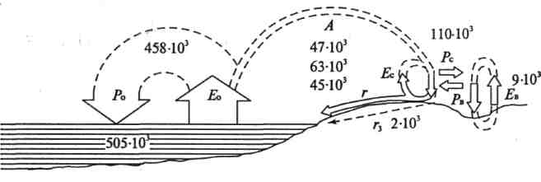

**Рисунок 1 – Влагооборот (тыс. км3) в системе**

**«Мировой океан-атмосфера-суша»:**

Р0 – осадки на поверхности океана; Е0 – испарение с поверхности океана;

А – перенос водяного пара в атмосфере; Ес – испарение с поверхности суши; Рс – осадки над поверхностью суши; Рв – осадки в областях внутреннего стока; Ев – испарение в областях внутреннего стока; r – поверхностный сток; rЗ – подземный сток

2 Используя данные рисунка и уравнения водного баланса, рассчитайте водный баланс значения величины осадков и испарения, а также столбиковыми диаграммами изобразите соотношения величины осадков и испарения:

а) над океаном;

б) над сушей.

3 Проанализируйте данные ниже приведенной таблицы 1 и ответьте письменно на следующие вопросы:

- при какой температуре воздух с абсолютной влажностью 1,6 г/м3, 9,4 г/м3 окажется насыщенным?

- воздух имеет абсолютную влажность 12,8 г/м3, 30,0 г/м3. При какой температуре его относительная влажность будет равна 100%?

**Таблица 1 – Зависимость величины максимального влагосодержания от температуры воздуха**

|  |  |  |  |  |  |  |  |  |  |  |  |
| --- | --- | --- | --- | --- | --- | --- | --- | --- | --- | --- | --- |
| **Температура, °С** | -20 | -15 | -10 | -5 | 0 | +5 | +10 | +15 | +20 | +25 | +30 |
| **Максимальное**  **влагосодержание, г/м3** | 1,1 | 1,6 | 2,4 | 3,4 | 4,9 | 6,8 | 9,4 | 12,8 | 17,3 | 23,1 | 30,0 |

4 Решите задачи:

1) Воздух поднимается от абсолютной отметки 100 м до высоты 2100 м. Температура воздуха +20°С, абсолютная влажность 9,4 г/м3. Определите:

а) максимальное влагосодержание и относительную влажность воздуха на исходной высоте;

б) на какой высоте воздух станет насыщенным (какова высота границы конденсации)?

в) какова будет его температура, абсолютная и относительная влажность на высоте 2100 м?

2) Температура воздуха + 15°С и абсолютная влажность 6,8 г/м3, воздух поднимается вверх. Определите высоту границы конденсации.

3) Температура воздуха +30°С, абсолютная влажность 9,4 г/м3, воздух переваливает через хребет высотой 1000 м. Определите, достигнет ли он границы конденсации, если подъем начинается с высоты 0 м над уровнем моря?

5 Сделайте вывод по лабораторному занятию.